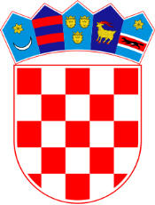

REPUBLIKA HRVATSKA

Općinski sud u Rijeci

Ured predsjednika

Posl.br.: 7 Su-719/2021-6

U Rijeci, 25. svibnja 2021.

POPIS KANDIDATA PRIJAVLJENIH NA JAVNI NATJEČAJ

KOJI ISPUNJAVAJU FORMALNE UVJETE

Na javni natječaj objavljen dana 05. svibnja 2021. godine u Narodnim novinama (NN 48/2021) radi popune jednog (1) radnog mjesta računovodstvenog referenta – samostalnog knjigovođu na neodređeno vrijeme, u Općinskom sudu u Rijeci, prijavili su se sljedeći kandidati koji ispunjavaju formalne uvjete i čije su prijave zajedno sa dokumentacijom potpune:

1. A.M., 1984., Rijeka
2. D.R., 1978., Rijeka
3. I.P., 1977., Jadranovo
4. J.K., 1984., Viškovo
5. K.B., 1998., Lokve
6. M.I.,1983.,Kraljevica
7. N.M.,1992., Jadranovo
8. S.B:, 1982., Čavle
9. S.S., 1986., Veprinac

OPĆINSKI SUD U RIJECI